8 «б»20.05.2020г Тема урока «Контрольная работа за год»

**Вопрос 1**

Биссектриса угла А параллелограмма АВСD делит сторону ВС на отрезки ВК = 6 см и КС = 3 см. Чему равен периметр параллелограмма?

**Варианты ответов**

* 30 см
* 24 см
* 15 см
* 18 см

**Вопрос 2**

ABCD – квадрат со стороной 4 см. На сторонах АВ и CD отложены отрезки АМ и СК так, что АМ = СК = 3 см. Найдите периметр четырехугольника MBKD.

**Варианты ответов**

* 14 см
* 10 см
* 12 см
* 16 см

**Вопрос 3**

В трапеции ABCD основание ВС перпендикулярно боковой стороне АВ, угол D равен 60°, диагональ АС перпендикулярна стороне CD, равной 8 см. Найдите длину основания ВС.

**Варианты ответов**

* 16 см
* 8 см
* 4 см
* 12 см

**Вопрос 4**

На окружности отмечены точки А и В так, что градусные меры образовавшихся дуг относятся как 11:7. Чему равны величины данных дуг?

**Варианты ответов**

* 240°, 120°
* 110°, 70°
* 165°, 105°
* 220°, 140°

**Вопрос 5**

Чему равна площадь равностороннего треугольника со стороной 6 см?

**Варианты ответов**

* 9 см^2
* 9√3 см^2
* 18√3 см^2
* 18 см^2

**Вопрос 6**

Из одной вершины девятиугольника провели все возможные диагонали. На какое количество треугольников разбился данный многоугольник?

**Варианты ответов**

* 6
* 7
* 8
* 9
* 10

**Вопрос 7**

Все углы выпуклого шестиугольника равны между собой. В этом случае градусная мера каждого из углов шестиугольника равна

**Варианты ответов**

* 80°
* 105°
* 120°
* 60°
* 100°

**Вопрос 8**

Найдите  ∠M и ∠MKP .

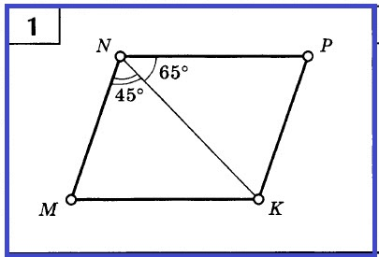

**Варианты ответов**

* ∠M =70°, ∠MKP =110°
* ∠M =65°, ∠MKP =100°
* ∠M =45°, ∠MKP =135°

**Вопрос 9**

Найдите  углы В и С.

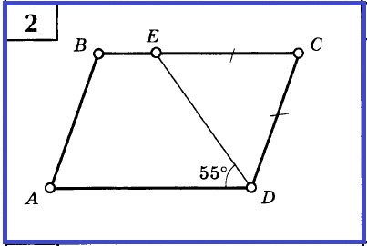

**Варианты ответов**

* ∠С = 70°, ∠В =110°
* ∠С = 55°, ∠В =125°
* ∠С = 65°, ∠В =115°

**Вопрос 10**

Если сторона ромба равна одной из его диагоналей, величина большего угла этого ромба равна

**Варианты ответов**

* 130°
* 120°
* 100°
* 140°
* 150°

**Вопрос 11**

В прямоугольном треугольнике катеты равны 6 см и 8 см. Чему равна его гипотенуза?

**Варианты ответов**

* 9 см
* 11 см
* 10 см
* 12 см

**Вопрос 12**

Диагонали ромба равны 24 см и 18 см. Чему равна сторона ромба?

**Варианты ответов**

* 21 см
* 20 см
* 30 см
* 15 см
* 42 см
* х = 2, у = 2,5, z = 1,5.